南京信息工程大学教务管理系统

调停补课-教师操作指南

南京信息工程大学教务处 | 制作

目录
南京信息工程大学教务管理系统 1
调停补课-教师操作指南 1
1 系统的启动与进入 1
1.1 浏览器设置 1
1.2、登陆主界面 1
2 系统的使用 3
2.1 调停补课 3
注意：不论是调课、停课还是补课申请，对于暂存或审核退回的记录，可在如图2-1的位置进行二次编辑、提交和删除操作 8
2.2 申请记录 8

1 系统的启动与进入

1.1 浏览器设置
本教务管理系统只兼容使用 Chrome内核(版本50以上) 和 IE9及以上内核的浏览器，推荐使用新版chrome浏览器或新版360极速浏览器访问。

1.2、登陆主界面
第一步：进入融合门户，登陆自己账号密码后，点击“本部新教务系统” ，如图1-1所示:

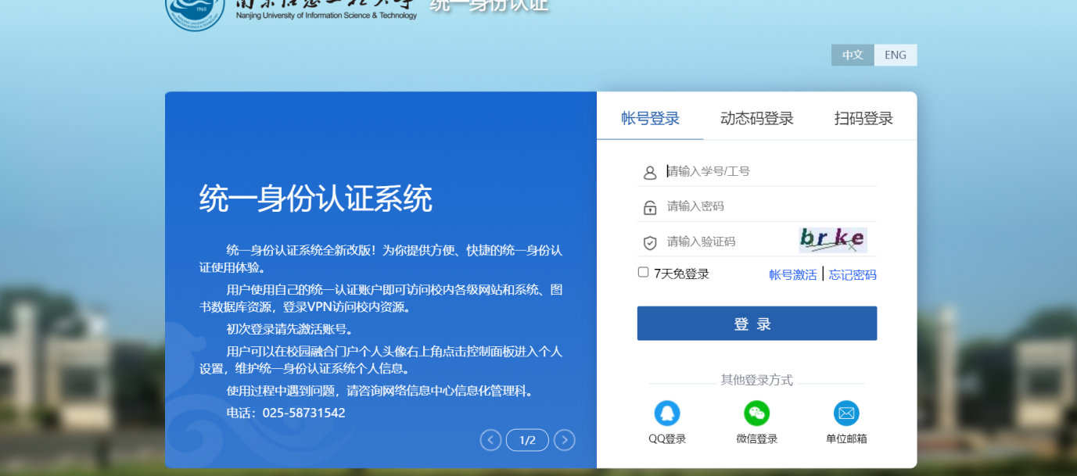
图1-1

第二步：选择“排课管理”下“调停补课”，进入调停补课模块，如图1-4所示:
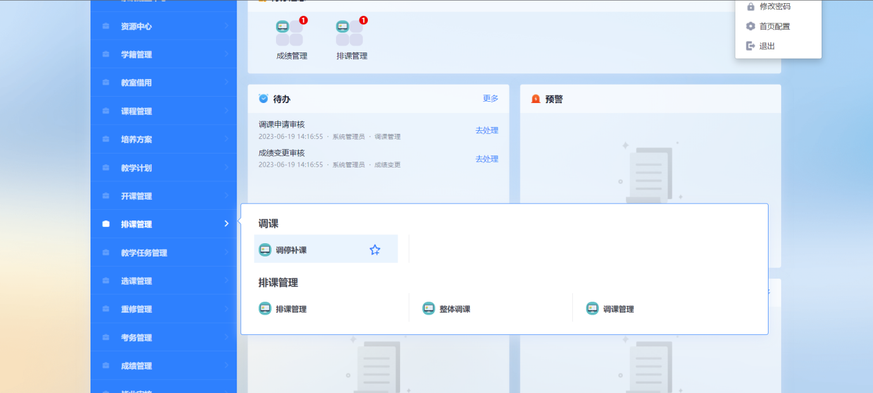
图1-4

2 系统的使用

2.1 调停补课

2.1.1调课申请
第一步：进入“调停补课申请”页面，首先选择需要调整的课程以及上课班级，点击“调课”进入调课页面进行申请。显示如下图2-1-1-1所示：
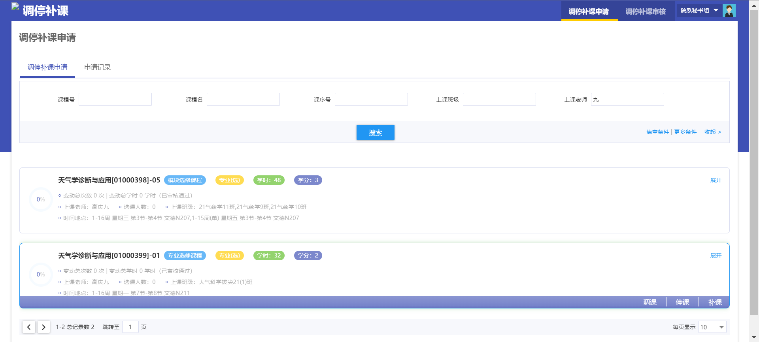
图2-1-1-1
第二步：选择教学班需进行调课的时间片，单击此时间片，进入【调整信息】页面，选择调整后的时间既可通过直接单击上课周次、星期及节次选择调整后的上课周次、星期及节次，也可通过【可视化选择时间片】选择调整后的星期及节次。显示如下图2-1-1-2所示：
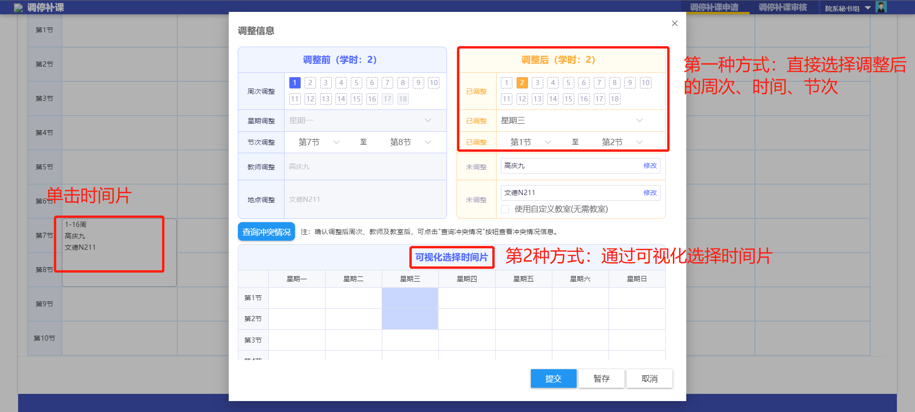
图2-1-1-2
第三步：调课申请支持更换教师以及更换教室，分别单击调整后的教师或者教室后面的【修改】按钮可调整上课教师以及教室。页面显示如下图2-1-1-3所示：
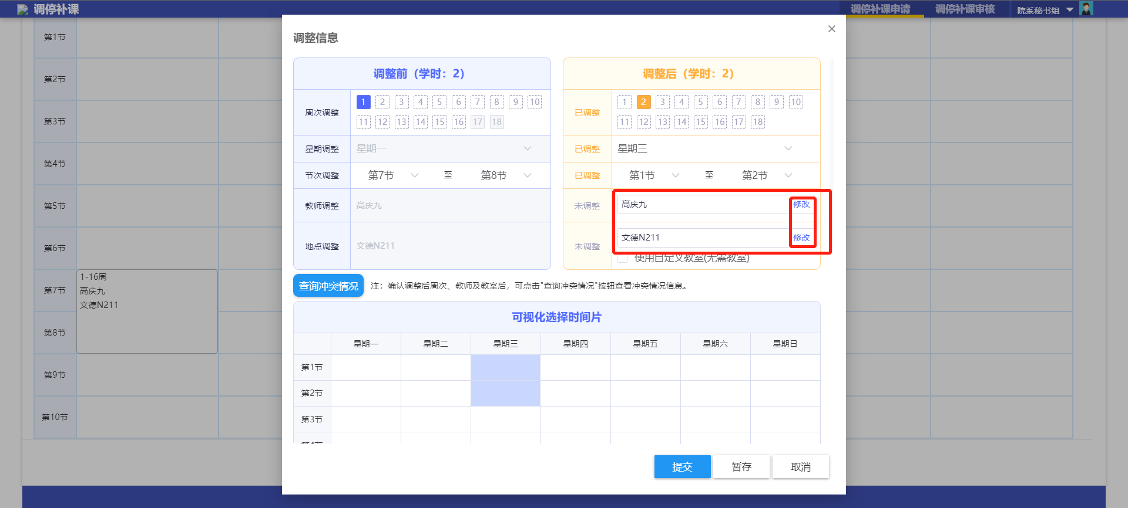
图2-1-1-3
第四步：填写完调整信息后，还需填写申请信息。申请信息包括：调停补课原因、愿意说明、联系方式和附件。显示如下图2-1-1-4所示：
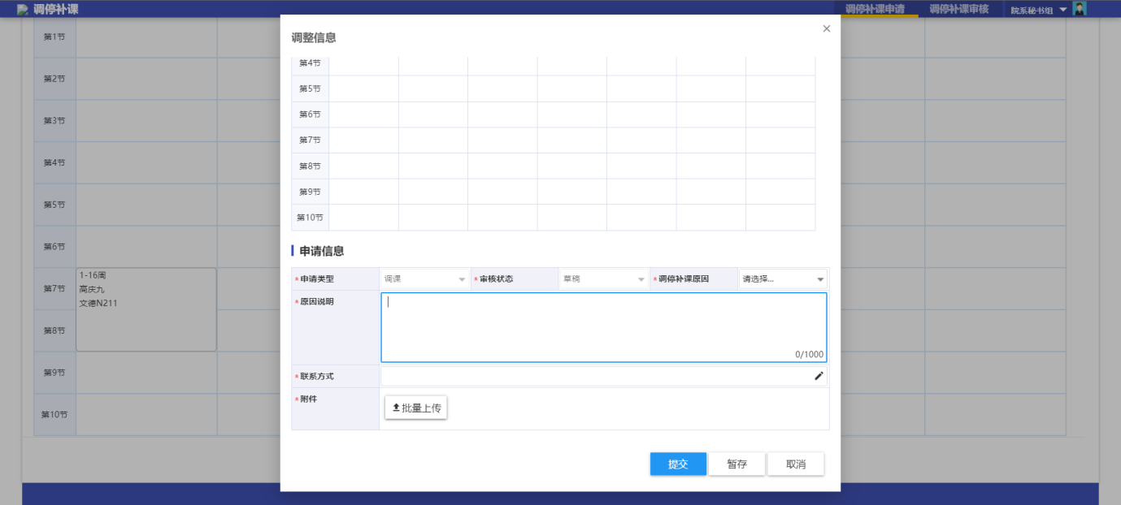
图2-1-1-4
- 点击【提交】按钮，调停补课进入审核流程，审核通过后代表调课成功。
- 点击【暂存】按钮，调课申请记录为草稿状态，后续可在此记录进行修改、提交和删除操作。
- 点击【取消】按钮，即删除本次填写的全部信息。

2.1.2停课申请
第一步：进入“调停补课申请”页面，首先选择需要调整的课程以及上课班级，点击“停课”进入停课页面进行申请。显示如下图2-1-2-1所示：
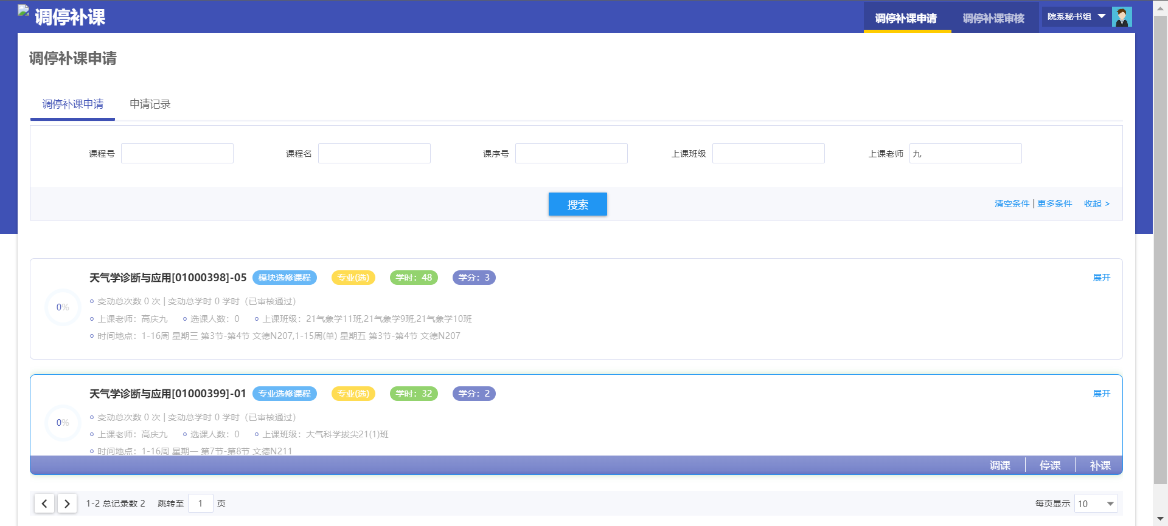
图2-1-2-1
第二步：选择教学班需进行停课的时间片，单击此时间片，进入【停课信息】页面，选择需要停课的周次、节次后并填写停课申请信息后提交。显示如下图2-1-2-2所示
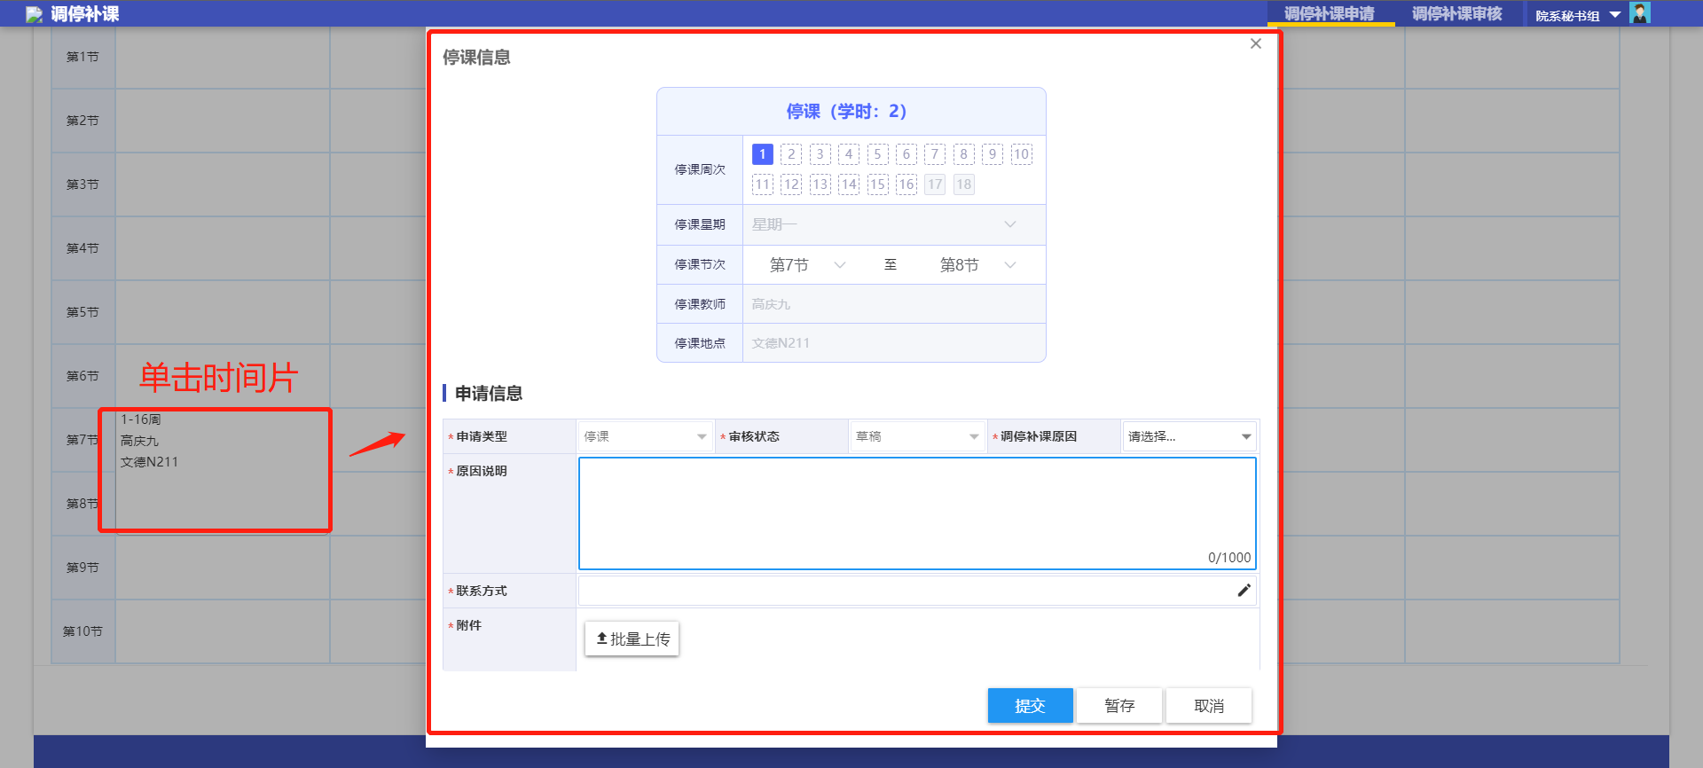
图2-1-2-2
- 点击【提交】按钮，调停补课进入审核流程，审核通过后代表停课成功。
- 点击【暂存】按钮，调课申请记录为草稿状态，后续可在此记录进行修改、提交和删除操作。
- 点击【取消】按钮，即删除本次填写的全部信息。

2.1.3补课申请
第一步：进入“调停补课申请”页面，首先选择需要调整的课程以及上课班级，点击“补课”进入补课页面进行申请。显示如下图2-1-3-1所示：
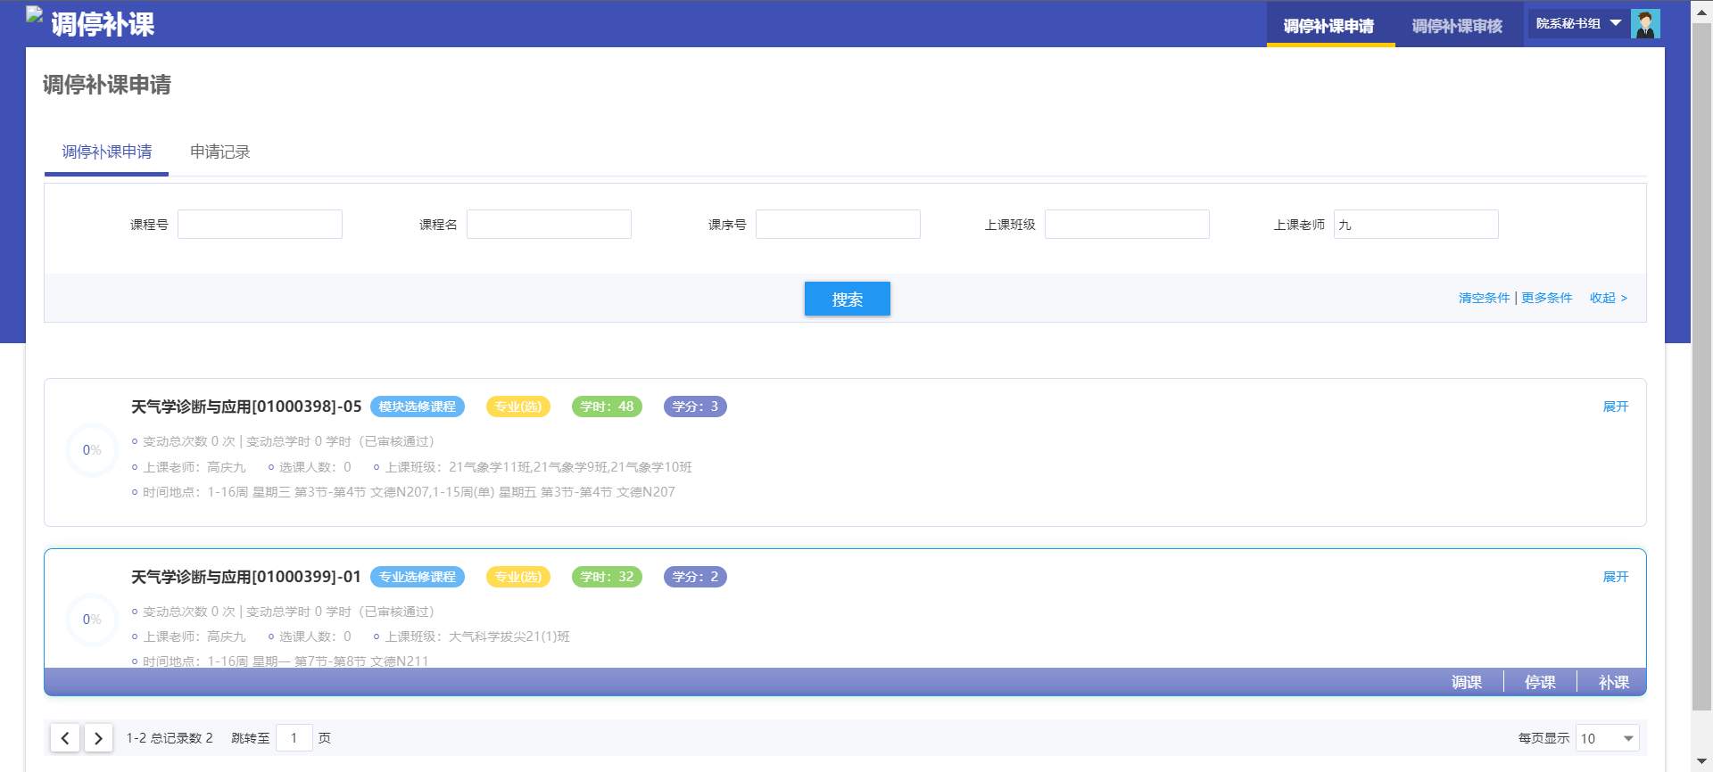
图2-1-3-1
第二步：可通过两种方式发起补课：第一种是点击【发起补课】按钮；第二种是选择具体的星期节次进入【补课信息】页面。显示如下图2-1-3-2所示
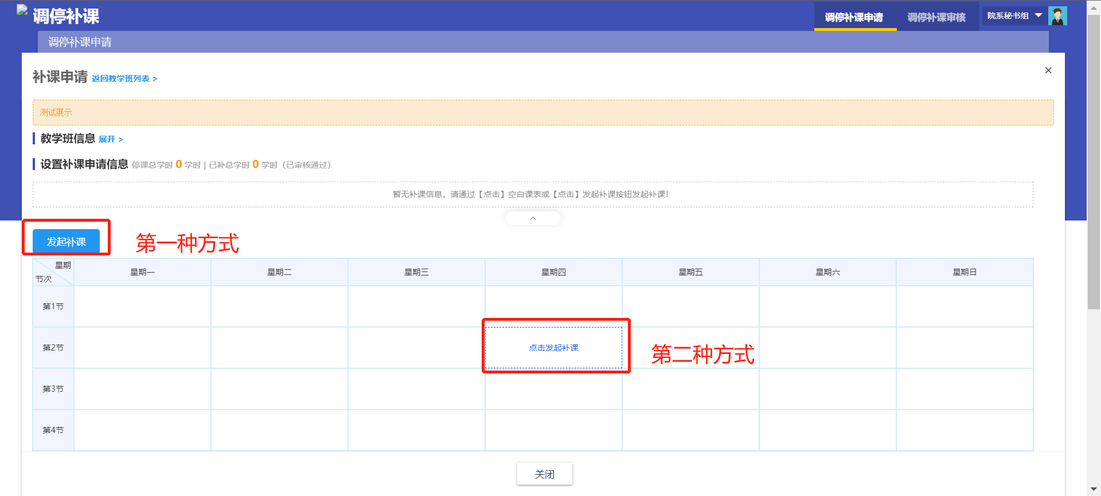
图2-1-3-2
第三步：选择需补课的上课周次，可直接下拉选择上课星期及上课节次，也可通过可视化选择时间片选择上课星期及节次。显示如下图2-1-3-3所示
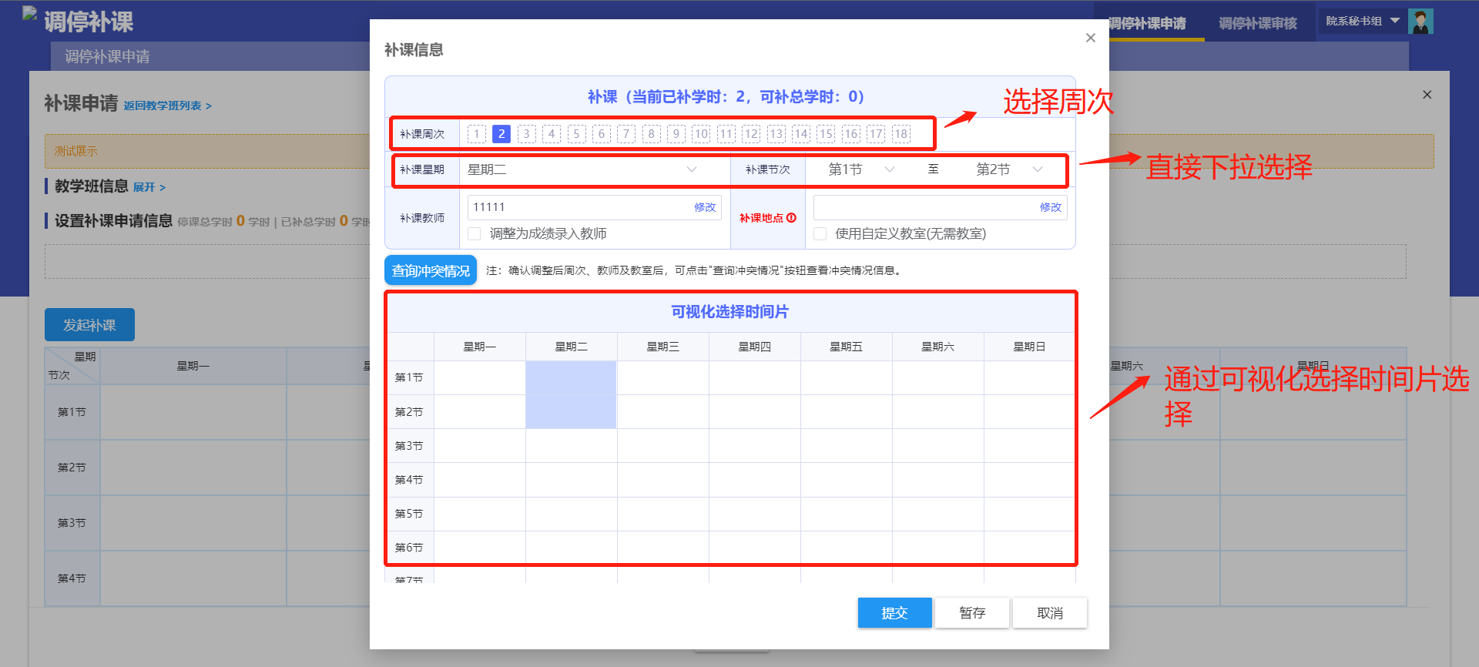
图2-1-3-3
第三步：补课申请需填写补课教室。补课也可更换上课教室和上课教师，分别单击补课教师或者补课教室后面的【修改】按钮可调整上课教师以及教室。显示如下图2-1-3-4所示
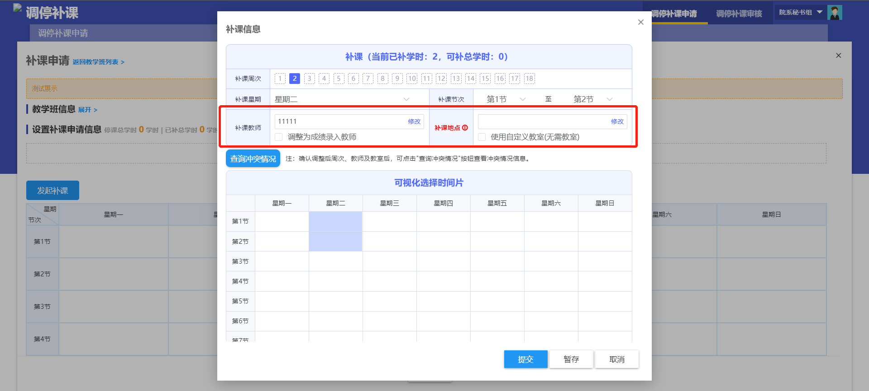
图2-1-3-4
第四步：补课信息填写完成后，下划填写申请理由后提交。申请理由包括：调停补课原因、原因说明、联系方式和附件。显示如下图2-1-3-5所示
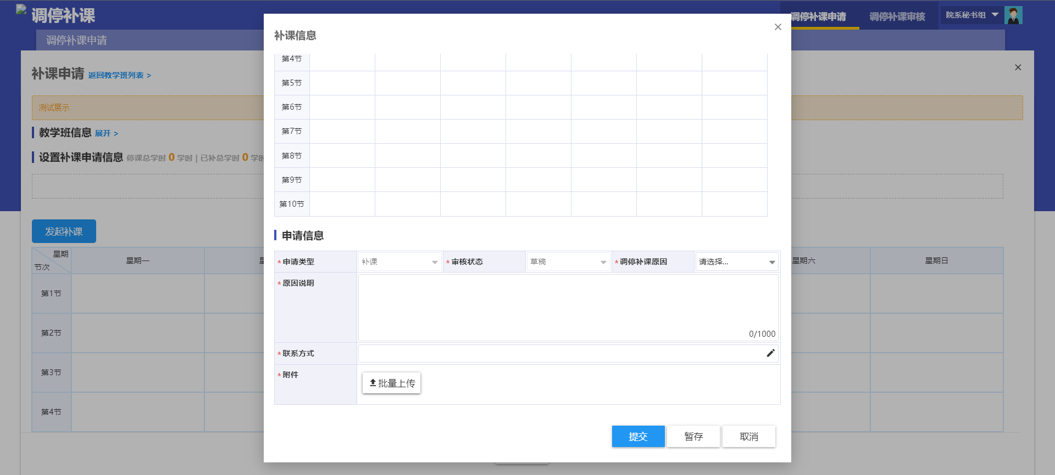
图2-1-3-5
- 点击【提交】按钮，调停补课进入审核流程，审核通过后代表停课成功。
- 点击【暂存】按钮，调课申请记录为草稿状态，后续可在此记录进行修改、提交和删除操作。
- 点击【取消】按钮，即删除本次填写的全部信息。

注意：不论是调课、停课还是补课申请，对于暂存或审核退回的记录，可在如图2-1的位置进行二次编辑、提交和删除操作
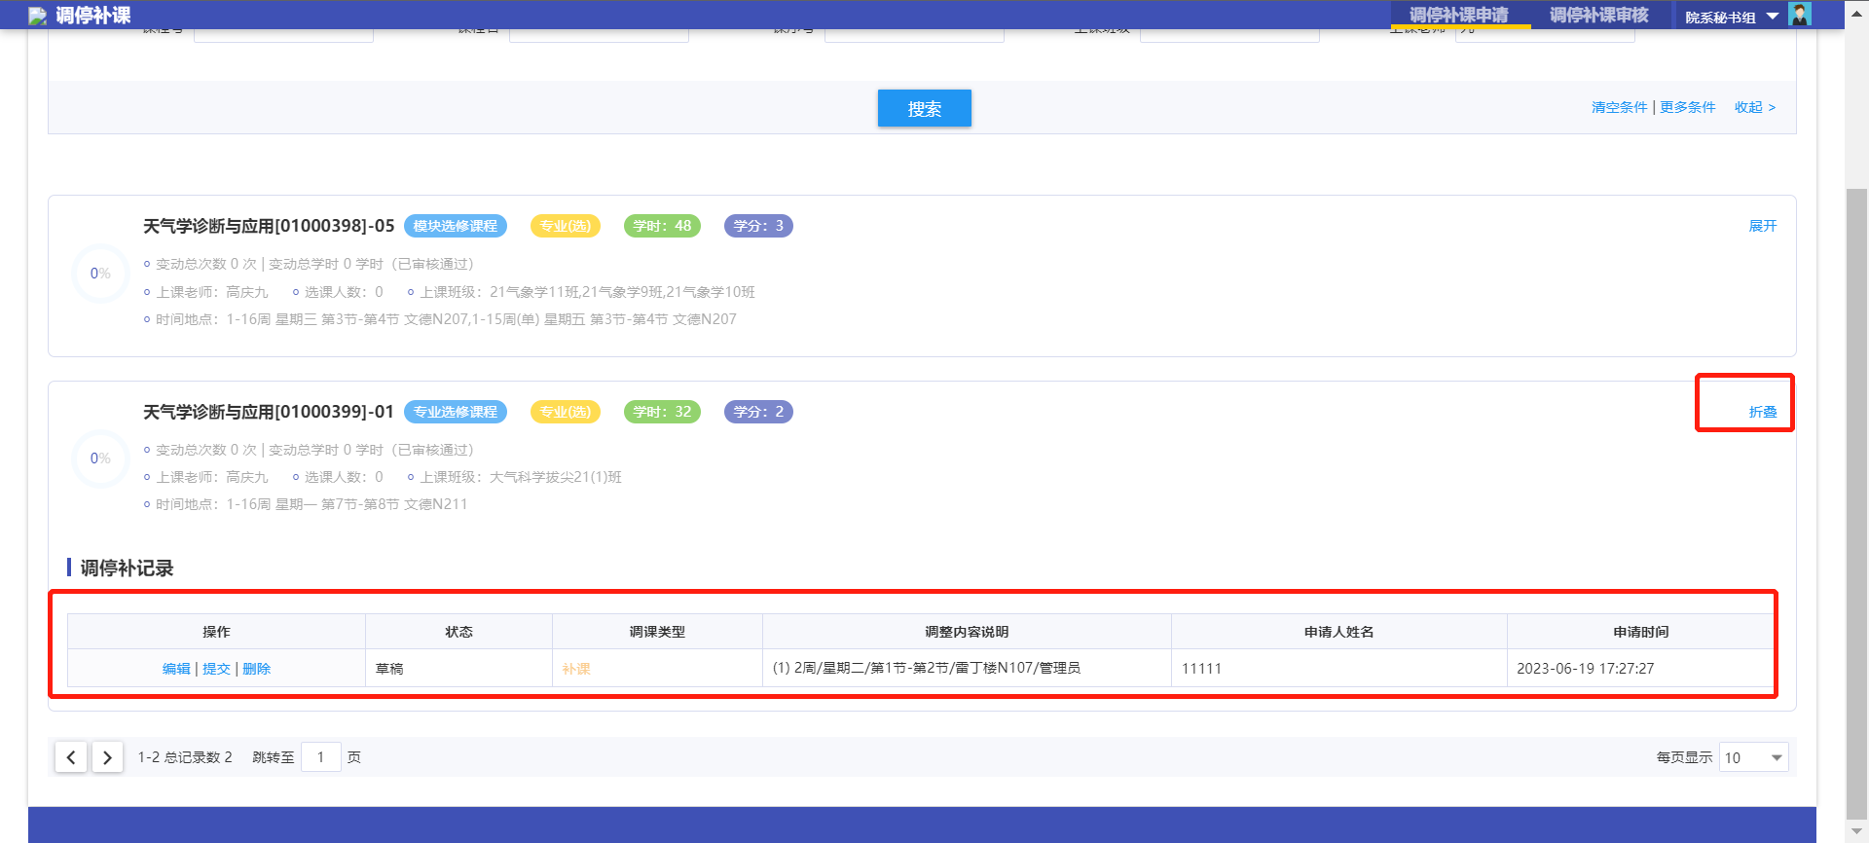
图2-1

2.2 申请记录
进入【申请记录】页面可查看到所申请的调停补课记录；如图2-2所示。
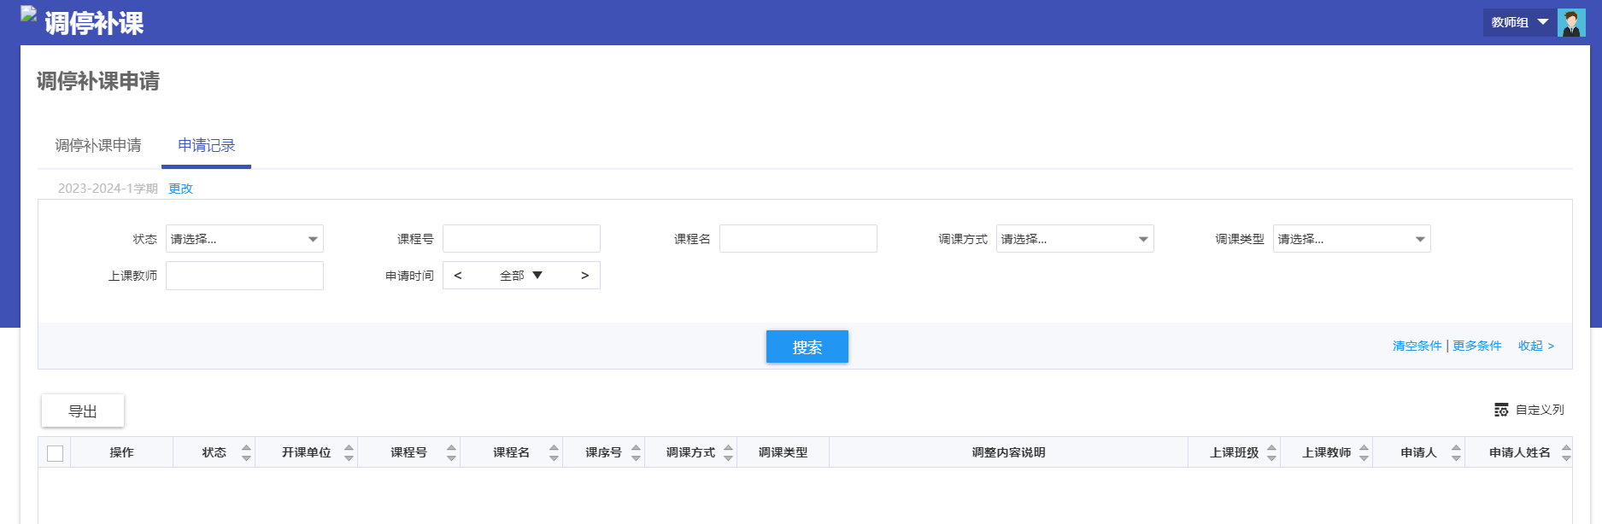
图2-2

